

МИНИСТЕРСТВО НАУКИ И ВЫСШЕГО ОБРАЗОВАНИЯ   
РОССИЙСКОЙ ФЕДЕРАЦИИ

**ФЕДЕРАЛЬНОЕ ГОСУДАРСТВЕННОЕ БЮДЖЕТНОЕ**

**ОБРАЗОВАТЕЛЬНОЕ УЧРЕЖДЕНИЕ ВЫСШЕГО ОБРАЗОВАНИЯ  
«ДОНСКОЙ ГОСУДАРСТВЕННЫЙ ТЕХНИЧЕСКИЙ УНИВЕРСИТЕТ»**

**(ДГТУ)**

Факультет Информатика и вычислительная техника

Кафедра Кибербезопасность информационных систем

**Лабораторная работа № 4**

на тему «**Скрытие данных на винчестере**»

Выполнил обучающийся гр. ВКБ51:

Автайкин Алексей Яковлевич

Проверила:

доцент, к.т.н.

Сафарьян Ольга Александровна

Ростов-на-Дону

2024

**Цель работы:** формирование умений работы с программными средствами, позволяющими скрывать отдельные файлы разных типов на жестком диске.

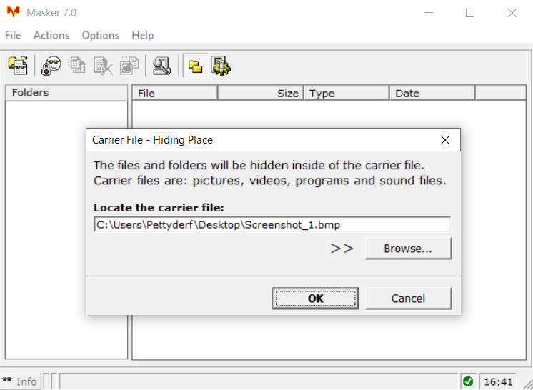**Программа Masker 7.0:**

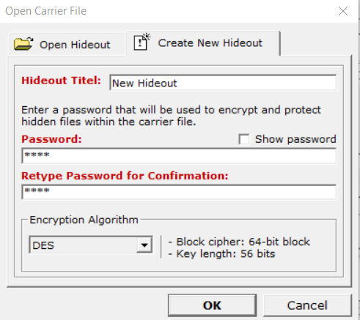Рисунок 1 – выбор контейнера

Рисунок 2 – выбор пароля и алгоритма шифрования

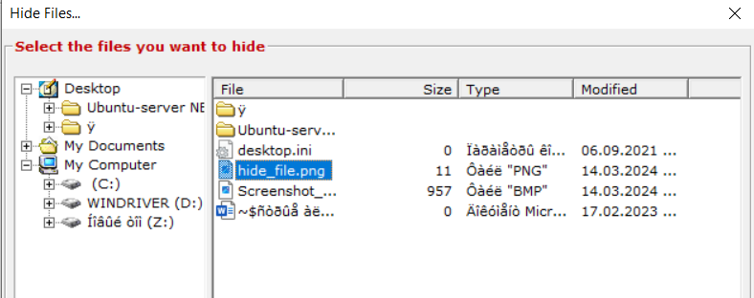

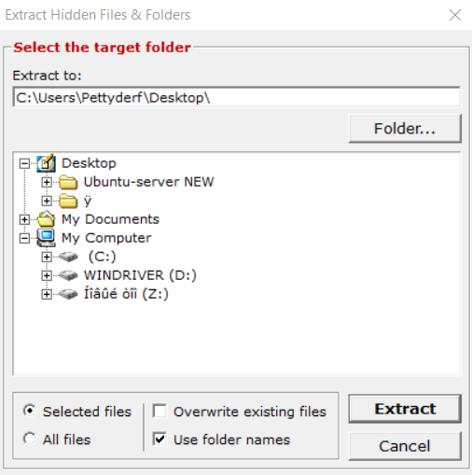Рисунок 3 – выбор файла для скрытия в контейнере

Рисунок 4 – извлечение скрытого файла из контейнера

**Программа Safe Calculator:**

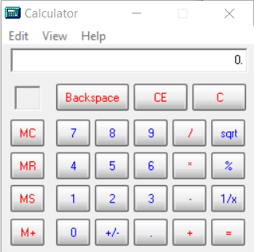

Рисунок 5 – калькулятор в обычном режиме

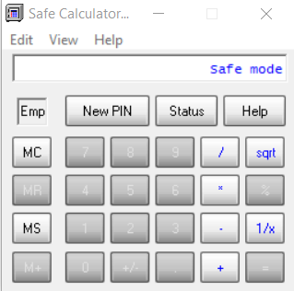

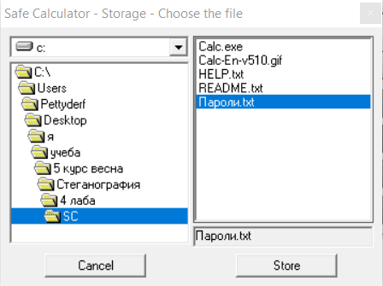Рисунок 6 – калькулятор в безопасном режиме

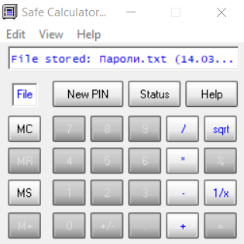Рисунок 7 – выбор файла для сокрытия

Рисунок 8 – сокрытие файла

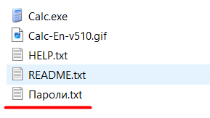

Рисунок 9 – извлечение файла (в папку с программой)

**Вывод:** при выполнении данной лабораторной работы были получены умения работы с программными средствами, позволяющими скрывать отдельные файлы разных типов на жестком диске.

**Контрольные вопросы:**

1. Что такое компьютерная стеганография?

Компьютерная стеганография – направление классической стеганографии, основанная на особенностях компьютерных платформ. Примеры – использование особых свойств полей форматов, которые не отображаются на экране; использование особых ФС, где сокрыть информацию можно на жестком диске.

2. Основные особенности реализации компьютерной стенографии?

- Алгоритмы, основывающиеся на свойствах текста. Это направление наиболее близко к некомпьютерной стеганографии.

- Методы, использующие особенности компьютерных форматов. Этот метод прост в реализации и зачастую не требует специального ПО.

- Алгоритмы, использующие избыточность аудиовизуальной информации. Второе название этого метода – метод младших битов. Основными контейнерами в данном способе скрытия являются форматы так называемого прямого кодирования, например, .bmp для графики или .wav для звука.

3. Особенности программы Masker 7.0

Программа Masker 7.0 (рис. 13.1) позволяет скрывать сообщения среди исполняемых видео и аудиофайлов, а также в изображениях, причем поддерживается огромное число форматов, среди которых есть как форматы прямого кодирования, так и сжимающие (.jpeg, .mp3, .mpeg).

4. Особенности программы Safe Calculator

Программа не требует инсталляции, работает в портативном режиме. Это значит, что программа не оставляет следов на компьютере. В сущности, программа представляет собой сейф, который содержит важные данные и открывается только после ввода пароля (здесь он называется PIN-код).